**Практическая работа №7**

**Дисциплина:** Мировые информационные ресурсы и цифровые библиотеки.

**Работу выполнила:** Белорукова Елизавета Игоревна

Студентка 4 курса, ИВТ, 1 подгруппа

1. Регистрация

Регистрация на данном сайте отсутствует, но есть возможность оформить подписку на научно-информационные издания ВИНИТИ РАН

1. Ресурсы НТИ

Ресурсы НТИ содержат информаицю:

* О фондах
* Комплектованные
* Зарубежные электронные ресурсы
* Электронный каталог НТЛ

1. Что такое каталог научной и технической литературы, какие ресурсы он содержит?

|  |
| --- |
| Перечень тематических разделов Каталога:   * Автоматика и радиоэлектроника * Астрономия * Биология * География * Геология * Информатика * Математика * Машиностроение * Металлургия * Механика * Охрана окружающей среды * Транспорт * Физика * Химия * Экономика промышленности * Электротехника |
| В Электронном каталоге хранятся полные сведения о следующих видах литературы: |
| * опубликованные научные издания всех видов (периодические и продолжающиеся издания, сборники статей, материалы научных мероприятий, монографии, учебники для вузов, депонированные работы, авторефераты диссертаций и др.), поступающие на хранение в фонд ВИНИТИ РАН; * периодические издания из фондов других библиотек (БЕН РАН, ГПНТБ России и др.); * электронные зарубежные и российские периодические издания, доступные ВИНИТИ РАН на платформах издательств и владельцев электронных ресурсов; * издания из личных библиотек ученых и специалистов, полученные от владельцев во временное пользование для отражения в реферативной базе данных. | |

1. Какие возможности дает пользователю вкладка Помощь?

Вкладка помощь предоставляет возможность ознакомиться с поисковым интерфейсом, правильным поиском объектов электронного каталога, работы с результатами поиска и их настройки. Также «Помощь» предоставляет информацию о заказе копий документов и о запросах выполненных пользователем ранее.

* 1. Возможности поискового интерфейса

Поисковый интерфейс позволяет:

1)      выбрать поиск среди всех объектов Каталога или задать перечень объектов;

2)      выбрать все поисковые поля или задать их перечень;

3)      ввести поисковые слова в одну или две строки;

4)      выбрать режим поиска слов (все слова, словосочетание, любое из слов, начинается с, точно соответствует)

5)      если поисковые слова введены в обе строки, то выбрать логическую связку между строками (И, ИЛИ, И НЕ)

6)      если для выбранных объектов появляются доступные фильтры (годы, даты, списки стран, языков, тематик и т.п.), то ограничить область поиска, включив в запрос фильтры в виде диапазонов значений (для годов и дат) или списков значений (стран, языков, тематик и т.д.).

Объекты электронного каталога

Для удобства объекты объединены в несколько групп. Интерфейс позволяет:

1)      выбрать группу;

2)      выбрать объект(ы) в группе.

* 1. Поисковые запросы

        В процессе просмотра результатов поиска может потребоваться изменить порядок сортировки найденных объектов и выбрать типы объектов. Для этого на экране предусмотрена серая область, в которой можно выполнить настройку: выбрать ключи сортировки из выпадающих списков и отметить галочкой нужные типы объектов. Новые настройки начинают действовать после нажатия кнопки Обновить.

* 1. Как представлены результаты поиска?

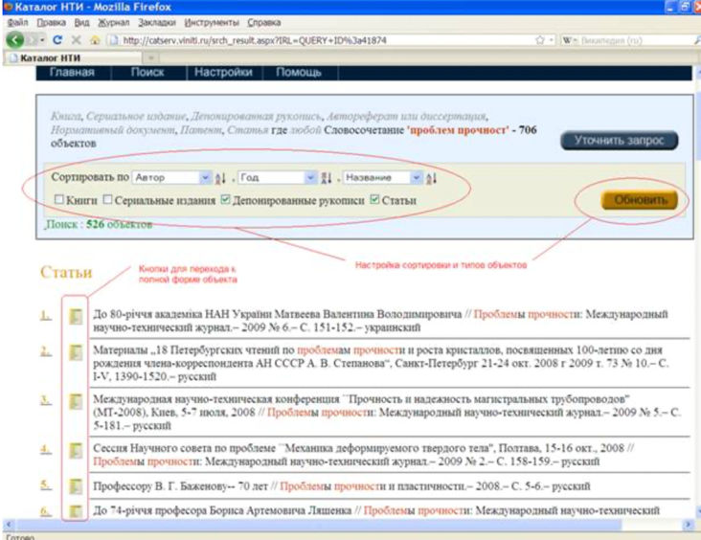

* 1. Как заказать ресурс (его копию) для использования?

Функция заказа доступна не для всех изданий, представленных в Каталоге, а только для тех, которые находятся на хранении в собственных фондах ВИНИТИ и некоторых других библиотек-партнёров.

Если функция "Заказ копий" доступна зарегистрированному пользователю, и ЦНИО в состоянии предоставить копию данного документа, то на экране рядом с описанием документа появляется кнопка  ,нажатие которой вызывает форму заказа копии.

1. Как организована рубрика Периодические издания?

Рубрика периодические издания содержит название журнала, страну и ISSN

1. Войдите в Периодические издания и найдите названия российских журналов, связанных с информатикой и информационными технологиями. Приведите пример.

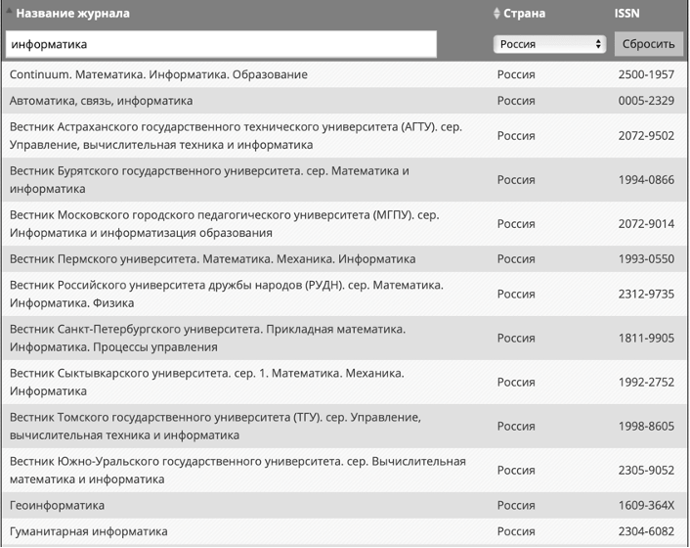

1. Напишите краткий отчет о просмотренном: какие статьи, какова тематика.  
   К сожалению, электронная версия Реферативного журнала недоступна для MacOS

